Комерційна пропозиція
ЛАМПА ОПЕРАЦІЙНА СВІТЛОДІОДНА PANALEX 2 (ДВОКУПОЛЬНИЙ)

Переваги світлодіодних операційних ламп серії "PANALEX"

Плавне регулювання освітленості та 4-х крокове регулювання колірної температури здійснюється на сенсорному контрольному блоці керування.

Блок керування окремий для кожного купола.

Унікальний спектральний оптичний фільтр забезпечує відмінне відтворення кольорів.

Енергозберігаючі світлодіодні елементи виробництва OSRAM (Німеччина), з найнижчими характеристиками теплопередачі, забезпечують низький рівень температури в області хірургічного поля.

Завдяки більш ніж 50 000 годин роботи світлодіодів, PANALEX може заощадити витрати на технічне обслуговування лікарні.

Відмінна глибина освітлення та безшумність забезпечують зручність роботи.

Ультратонкий зовнішній дизайн.

Знімна рукоятка зі спеціального пластику може бути стерилізована в автоклаві при температурі 135 C більше 3000 разів.

Поворотні на 360° пантографи дозволяють встановити світильнику необмежену кількість положень.
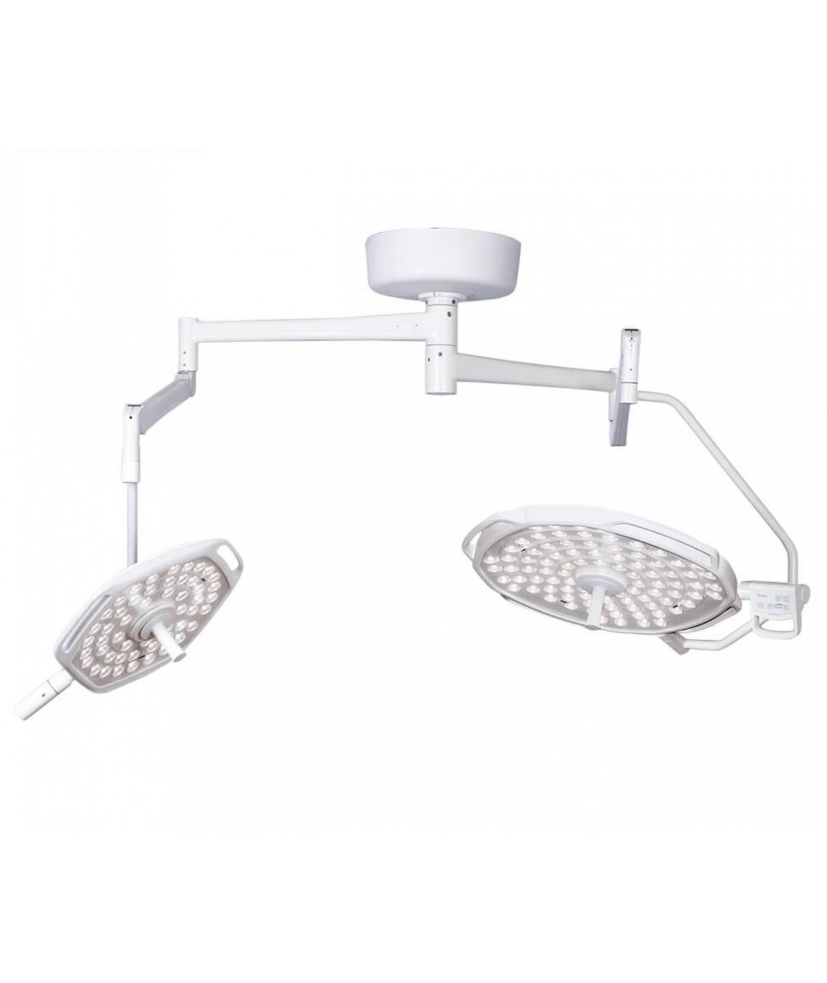

Технічні характеристики для куполів:

Кількість куполів Panalex: 2

Центральна освітленість (Люкс) 40000-160000регульована для кожного купола

Індекс передачі кольору (Rа)>95

Розмір світлового поля (мм) 150-300

Глибина освітлення (мм) 500-1200

Регулювання колірної температури (°К) 3500, 4000, 4500, 5000

Термін служби світлодіодів, не менше (годин) 50000

Діаметр купола (мм) 700

Кількість світлодіодів, шт 80

Круглі пантографічні плечі

Ендо-режим

Додаткові опції:

Touch-screem екран на блоці керування,

Пульт дистанційного керування

Точність дій медичного персоналу багато в чому залежить від якості освітлення. Саме за допомогою спеціальних ламп високої яскравості вдасться відмінно розглянути тканини, органи і, в результаті, провести хірургічне втручання.

Віола Медтехніка більш ніж 10 років виступає дистриб’ютором компанії РАХ та продовжує співпрацювати з виробником, який добре зарекомендував себе на ринку України.

Хірургічні світильники зі світлодіодними джерелами - сучасний продукт в області медичного освітлення.

Високопотужні світлодіоди мають в 25 разів більший термін служби, ніж традиційні галогенні лампи, а споживана ними енергія у багато разів менша. Це дозволить вам заощадити значні кошти і піде на користь навколишньому середовищу. Світлодіоди, які використовуються в світильниках Panalex, розраховані на 50 000 годин роботи.

Колірна температура світильників дозволяє хірургу бачити реалістичну неспотворену картину того, що відбувається на операційному столі. Беззаперечною перевагою світлодіодів є холодне світло. Теплова енергія, що виділяється, розсіюється за допомогою інтегрованої системи відводу тепла. Це виключає нагрівання операційного поля і робить конструкцію легкою та компактною.

Ціна: 249 000 грн.

